招聘人员报名表
姓 名 | 边迪 | 性别 | 男 | 出生年月 | 1989.2.16 | 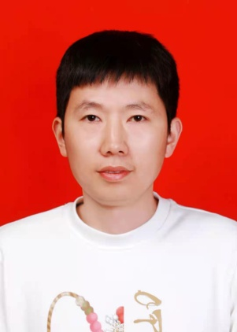
民 族 | 汉 | 籍贯 | 陕西周至 | 政治面貌 | 党员
身份证号码 | 610124198902162436 |  |  | 婚姻状况 | 已婚
家庭住址 | 西安市周至县二曲街道景园毓秀花园
学历 | 本科 |  | 学位 | 无
毕业院校 | 陕西师范大学 |  |  | 应聘岗位 | 行政专员/文员/后勤/接受调剂
专业 | 教育管理 |  | 资格证书 | 心理咨询师 | 联系电话 |  | 15802916608
专业  技能 | - 办公软件：熟练使用Word、Excel、PPT等办公软件  - 驾驶技能：持有C1D驾驶证，驾龄15年，安全驾驶无事故，  - 特种作业: 会开装载机，低压电工。  - 综合能力：具备良好的协调能力、抗压能力与团队协作精神
教育  经历 | 2017.10-2020.12 陕西师范大学 教育管理  2018.09-2020.12 中国地质大学 计算机应用技术  2005.9-2008.7 睢宁县博通职业技术学校 法律事务
工作  经历 | 2025.10-2026.1 周至县十八届县委第九轮第一巡察组 组员  2010.9-至今 周至县人民医院 行政干事  2009.4-2010.8 周至县电力局供电所 农村电工  2008.5-2008.12 比亚迪（深圳）股份有限公司 攻牙组组长  2007.6-2008.4 东莞大泉传感器有限公司 端子机维修
获奖  情况 | 2020年扶贫先进个人  2018年民兵先进个人
自我  评价 | 拥护党的路线，方针，政策的态度坚决，立场坚定，旗帜鲜明，能保持群众密切联系，能严守党的政治，组织，廉政等方面纪律。工作认真负责，服从安排、执行力强，具备良好的职业素养与保密意识。适应能力强，能快速融入工作环境，对待工作积极主动、严谨高效，能够保质保量完成各项工作任务。
本人承诺：上述填写内容和提供的相关依据真实，符合本次招聘的报考条件。如有不实，本人自愿放弃应聘资格并承担相应责任。

